《山的那边》-年糕妈妈六一纪录片
广 告 主：年糕妈妈
所属行业：母婴行业
执行时间：2022.03-06
参选类别：公益营销类
营销背景
有数据显示,到2018年9月,我国共计约有697万留守儿童,他们无法享受到父母的陪伴,普遍由老人抚养。但老人精力有限,也没有早教的意识,孩子们的阅读需求往往得不到满足。这几年，留守儿童群体越来越受到关注。但在留守儿童中，其小龄群体——0-6岁留守宝宝受到的关注还不够。从科学育儿角度，0-6岁期间，父母陪伴以及绘本、游戏等的缺失，对宝宝的发展来说可能不是很有利。
营销目标
让《山的那边》在大型节点儿童节当天众多的营销热点中脱颖而出，借助公益的温度塑造品牌温暖的形象。
策略与创意
IP维度：作为一家关注0-6岁婴幼儿成长的企业,年糕妈妈捐赠绘本,建立读书角,希望微薄的力量可以改善乡村的留守儿童的成长环境,弥补农村地区婴幼儿早期发展和学前儿童教育的短板。
年糕妈妈绘本微光公益计划是持续做了5年的公益项目。该公益计划之前和南京师范大学心理学院合作的研究以及和闲鱼、《故宫大怪兽》剧组合作的公益行动频频破圈。IP和公益高度契合。
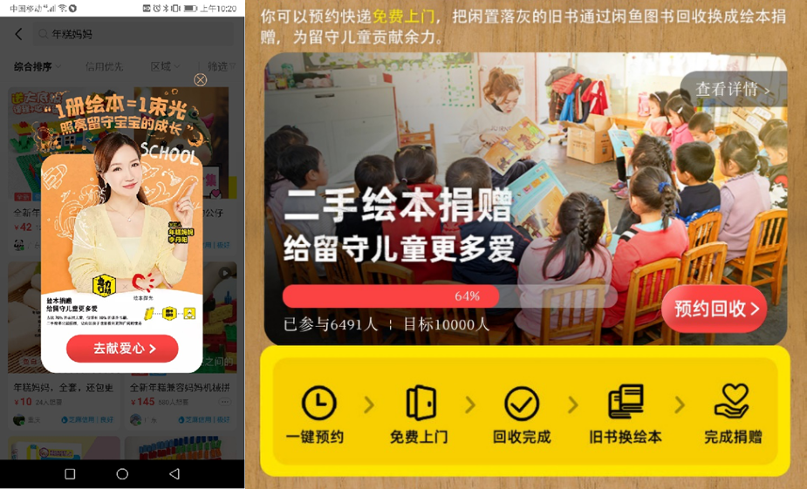
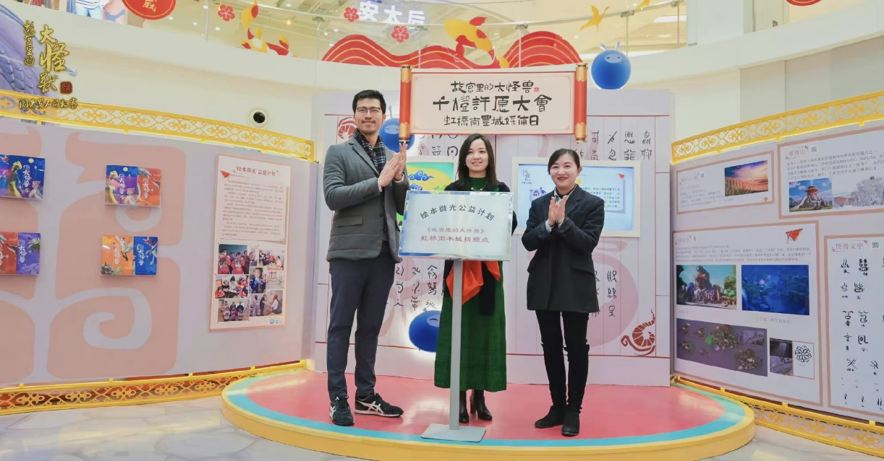
渠道维度：微博、抖音、小红书、知乎、今日头条、百家号和腾讯视频造势，借助当天的热门话题和平台公益话题支持，占领流量高地。
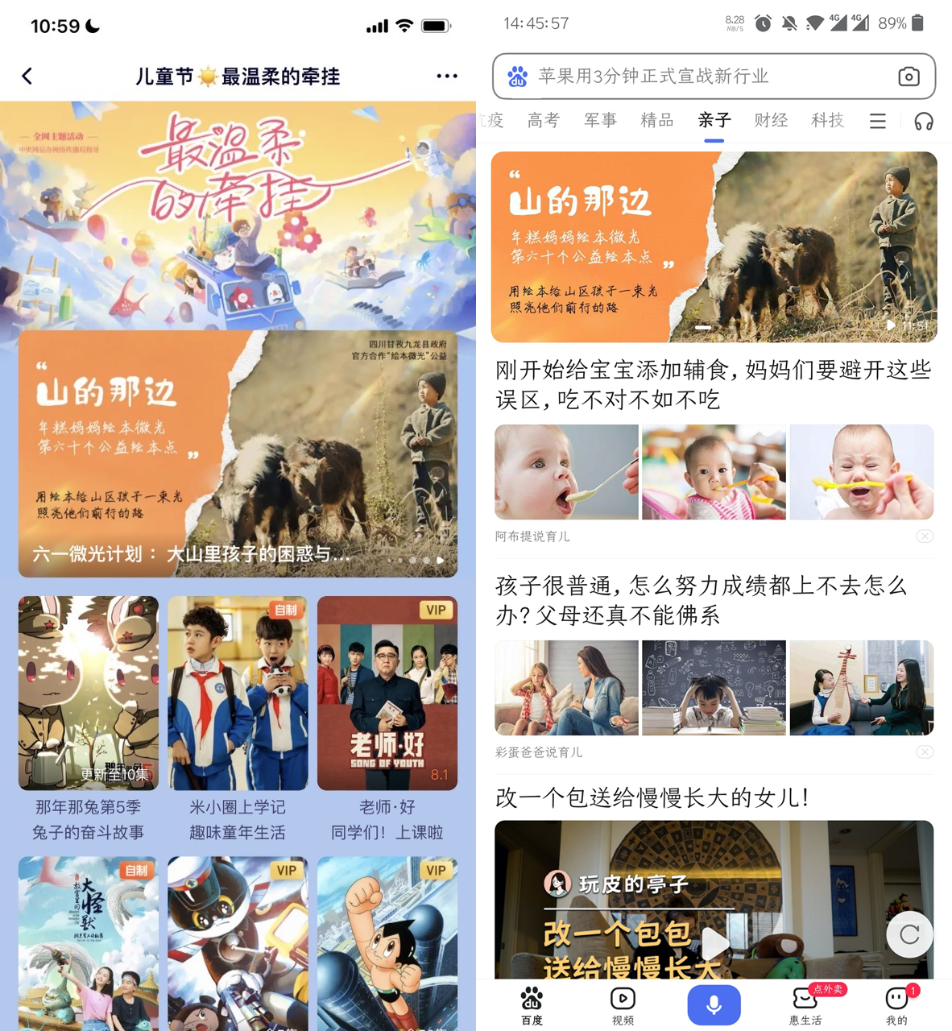
执行过程/媒体表现
纪录片视频链接：https://www.xinpianchang.com/a12170585?from=UserProfile
微博全站热门上线，微博母婴、新浪育儿和微公益等官方号自发转发，微博官方运营的绘本话题置顶。
各平台内精准传播，结合投放平台用户浏览偏好，定制传播内容。腾讯视频、百家号平台投放定制化资源、首页、开屏资源堆上。
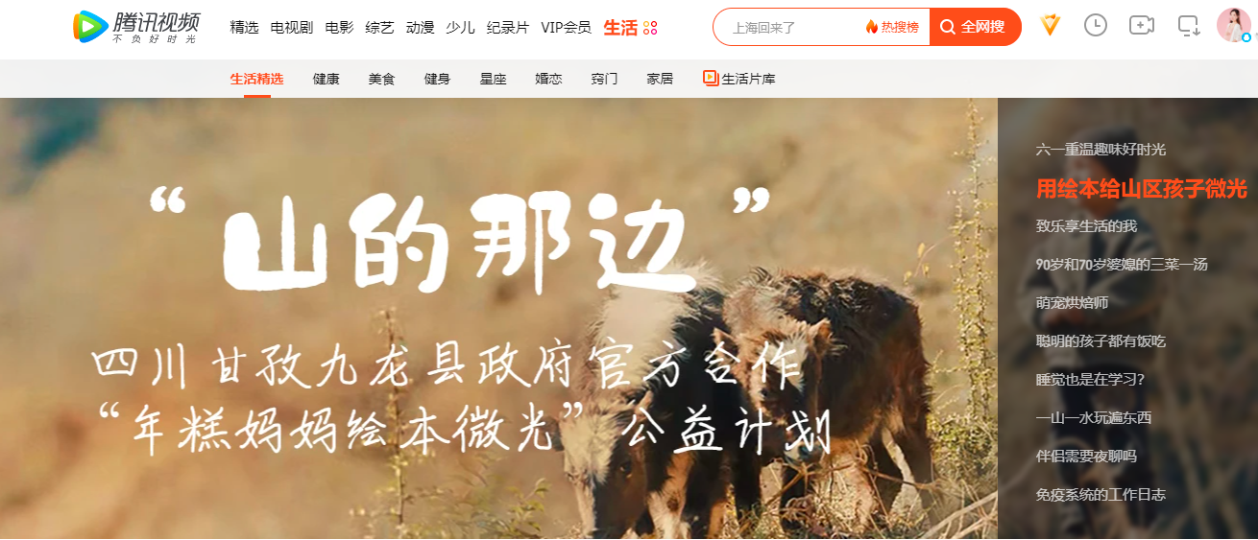
8大平台，20+达人转发，“国家振兴农村办”新华官方号、澎湃官方号、杭州日报等各大官媒报道，全网总播放量898万+，总阅读量3465万+。
营销效果与市场反馈
自传播（微博、小红书、视频号、抖音等）：
898.16万播放，3465万阅读，41553赞，2917转，1230评
https://m.weibo.cn/3768854581/4774899233328610
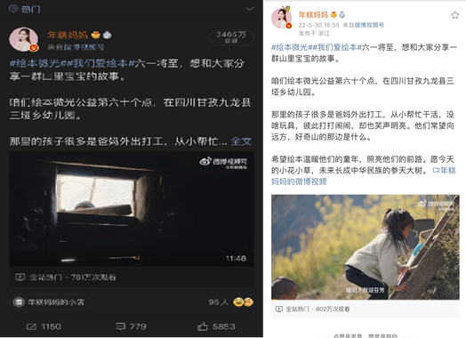
官方传播：“国家振兴农村办”新华官方号、澎湃官方号；杭州扶贫办下属公号和视频号；都市快报客户端；杭州日报纸质版、客户端；西湖区委视频号等
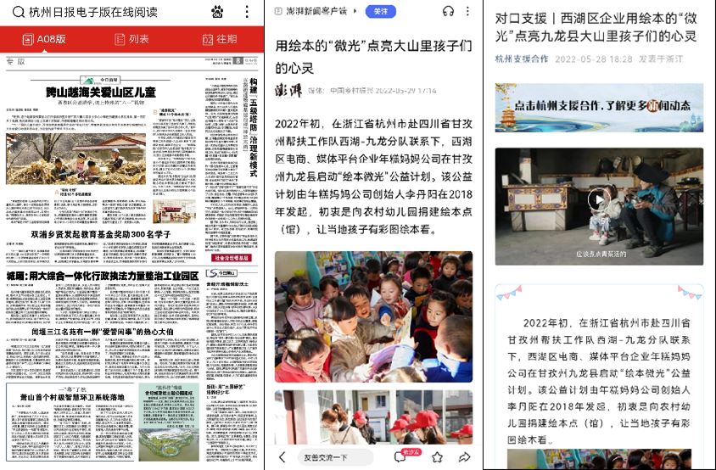

腾讯视频生活频道资源位（4.3w播放量),官博、视频号转发
各平台KOL传播：
知乎：左飞、Kiki成长说、笑霜、宇暖、记忆的瓶子pinky、可可子姐姐教英语
B站：赵赵的硬核疗所、我是nara、十八楼豆豆、大姚shirely、大王爱樱桃、生了么、银河系老幺么
微博：爱笑的田田儿、拾伊ma、小彭圆圆、毛文静maomao、李志惠很NICE
头条：上游新闻、海报新闻、焦点新闻、大众网、教育思享、齐姐育儿
小红书：11位kol＋上百位koc

